**Консультация для родителей:**

**«Развитие мелкой моторики пальцев рук»**

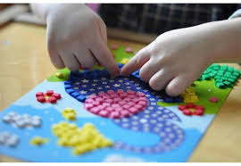

Развитие мелкой моторики рук является одним из главных средств для эффективного развития ребёнка.

Как часто мы слышим выражение ***«мелкая моторика»***. Что же такое мелкая моторика? Физиологи под этим выражением подразумевают движение мелких мышц кистей рук. При этом важно помнить о координации ***«рука-глаз»***, т. к. развитие мелких движений рук происходит под контролем зрения.

Начинать работу по развитию мелкой моторики нужно с самого раннего детства. Уже в младенческом возрасте можно выполнять массаж пальчиков, воздействуя тем самым на активные точки, связанные с корой головного мозга.

В раннем и младшем дошкольном возрасте нужно выполнять простые стихотворные упражнения (например «Сорока – белобока, кашку варила...»), не забывать о развитии элементарных навыков самообслуживания: застегивания и расстегивания пуговиц, завязывания шнурков и т. д.

И, конечно, в старшем дошкольном возрасте работа по развитию мелкой моторики и координации движений руки должна стать важной частью подготовки к школе.

Родители, которые уделяют должное внимание упражнениям, играм, различным заданиям на развитие мелкой моторики и координации движений руки, решают сразу две задачи:

- во-первых, косвенным образом влияют на общее интеллектуальное развитие ребенка;

- во- вторых, готовят к овладению навыком письма, что в будущем поможет избежать многих проблем школьного обучения, а также ускоряет созревание речевых областей и стимулирует развитие речи ребенка, что позволяет при наличии дефектов звукопроизношения быстрее их исправить.

Работа по развитию движения рук должна проводиться регулярно. Только тогда будет достигнут наибольший эффект от упражнений. Задания должны приносить ребенку радость, не допускайте скуки и переутомления.

Роль развития мелкой моторики рук очень велика. Ведь, стимулируя ее развитие, мы работаем над подвижностью органов артикуляции, готовим руку к письму, развиваем речь, внимание, мышление, зрение и даже влияем на формирование произвольности у детей.

В своей работе мы большое внимание уделяем развитию мелкой моторики рук, особенно в свободной деятельности детей. В группе есть много различных развивающих пособий, они находятся в нашем уголке дидактических игр, дети могут взять их в любое время и заниматься — это различного вида вкладыши, пирамидки, мозаики, кубики, шнуровки, пазлы и т.д., в свободном доступе есть всегда карандаши, листы для рисования, разнообразные раскраски, пластилин.

Что может развивать мелкую моторику рук?

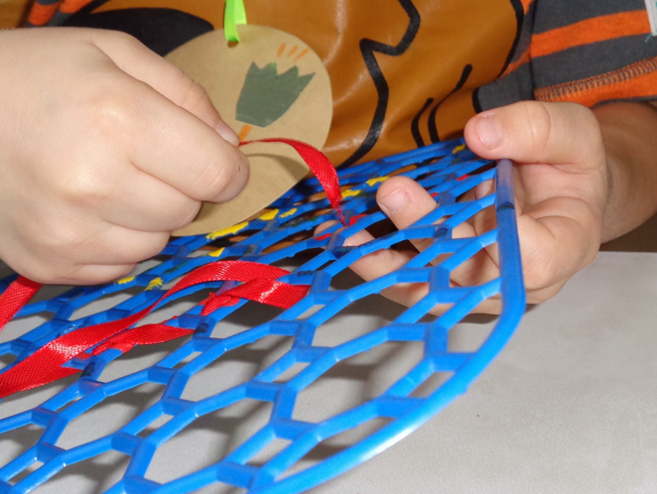

**Мелкую моторику рук развивают:**

* Различные игры с пальчиками, где необходимо выполнять те или иные движения в определённой последовательности
* Игры с мелкими предметами, которые неудобно брать в руку *(только под присмотром взрослых)*
* Игры, где требуется что-то брать или вытаскивать, сжимать — разжимать, выливать — наливать, насыпать — высыпать, проталкивать в отверстия, закручивать – откручивать и т.д.
* Рисование карандашом, фломастером, кистью, пальчиком, ладошкой и т.д.;
* Застёгивание и расстегивание молний, пуговиц и т.д.
* Одевание и раздевание игрушек
* Лепка из пластилина и теста.

Практически каждый родитель знает о необходимости развития мелкой моторики рук. Но, к сожалению, не все знают каким образом можно осуществить это развитие. И еще меньше представляют, как эту работу можно разнообразить. В настоящие время существует множество различных пособий, которые призваны помочь родителям. Можно брать в работу их. Так же можно организовать работу из ***«подручных»*** материалов, тех, которые нас окружают.

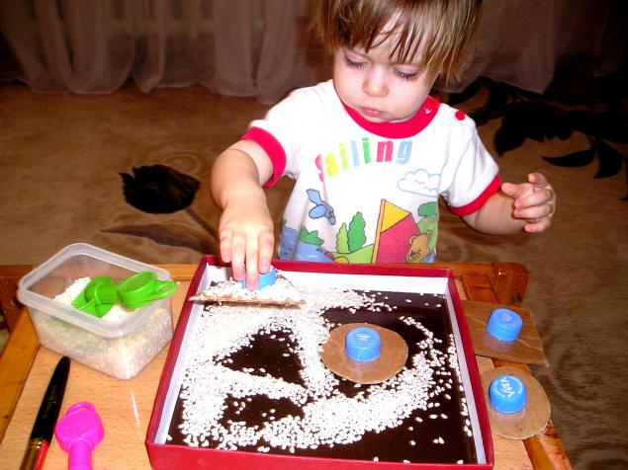

**Золушка.**

**Цель:**развитие мелкой моторики, учить поочередно, действовать правой и левой рукой, совершенствовать точность движений пальцев.

**Оборудование:**контейнеры с широким дном 2-4 шт., крупа (манка, гречка, фасоль, ракушка, горох), бусинки, тарелочки.

**Ход работы:**

Взрослый предлагает вспомнить сказку Ш. Перро «Золушка».

- Ты, помнишь, как злая мачеха заставляла Золушку перебирать крупу, которую она смешала? Золушка очень устала, давай ей поможем? Нужно смешанную крупу разобрать по тарелочкам.… И тогда она точно успеет на бал!

Игру можно усложнить, предложив сортировать крупу по схеме.

**Массаж рук.**

**Цель:** развивать сгибательные и разгибательные мышцы кистей рук. Отрабатывать слаженность движений обеих рук. Развивать координацию движения пальцев рук.

**Оборудование:**массажные резиновые мячики с шипами.

**Ход работы**:

* Взрослый предлагает ребенку покатать мячик между ладонями;
* Покатать мячик по столу (правой потом левой рукой);
* Ритмичные сжимания и разжимания пальцами рук;
* Ритмичное поглаживание каждого пальчика, сжимание и разжимание кулачков.

**Волшебный карандашик.**

**Цель:** формировать двигательно-тактильную активность и гибкость пальцев, кистей рук. Развитие внимание и слухо-моторной координации.

**Оборудование:**карандаш с граненой поверхностью.

**Ход работы**:

Взрослый предлагает ребенку взять карандаш.

- Возьми волшебный карандашик, зажми его между ладошками и покатай. Послушай, как он шумит. Разогрей ладошки. Пошуми карандашиком возле правого уха, теперь возле левого уха. Что ты, слышишь?

Затем педагог предлагает покатать карандашик по внешней стороне кисти руки, потом по внутренней стороне кисти рук.

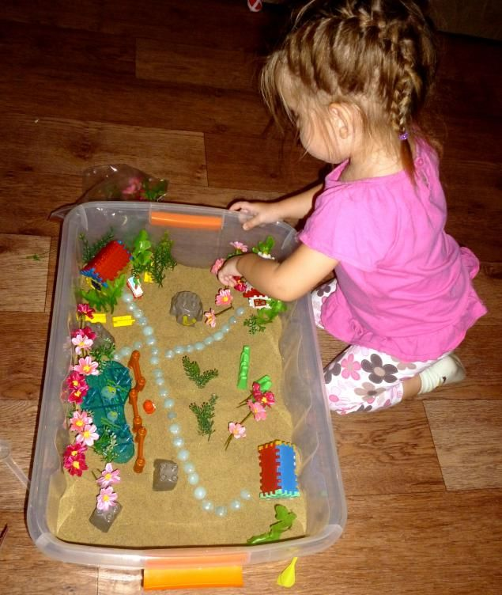

**Сокровища гномов.**

**Цель:**развитие мелкой моторики, учить поочередно, действовать правой и левой рукой, совершенствовать точность движений пальцев.

**Оборудование:**контейнер с песком и с широким дном, бусины, нить.

**Ход работы:**

Взрослый предлагает вспомнить сказку Б. Гримм « Белоснежка и семь гномов».

- Чем гномы занимались? (Искали сокровища) Где они работали? (В подземелье, пещере). Давай поможем гномикам? Вот в этом песке закопаны сокровища – бусинки, их надо найти и нанизать на нитку.

Игру можно усложнить, закопав в песке бусины разного размера, фактуры, цвета или предложить нанизать на нитку по схеме. Также можно искать бусины в крупе, горохе, фасоли и т.п.